Pseudocódigo Programação
em VISUALG (Portugol) – Ficha 1b em PYTHON – Ficha 1b
algoritmo "calcula área do círculo"  var  area, raio: real  inicio  escreval("Digite o raio: ")  leia(raio)  area <- pi * raio ^ 2  escreval("A área do círculo com o raio ", raio, " é ", area)  fimalgoritmo  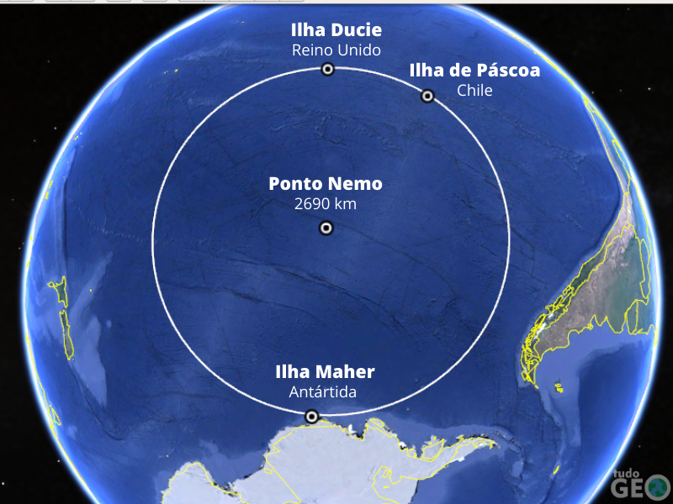 |  | 19-Recorde o que faz o pseudocódigo ao lado?  19b-Qual a área do círculo centrado no Ponto Nemo?  Vamos considerar que o raio deste círculo é de 2688 km que é a distância deste ponto remoto à terra firme mais próxima (três ilhas em diferentes localizações).  19c-Substitua a penúltima linha pela que se mostra abaixo de modo a apresentar a área com apenas 2 casas decimais. Nota: posteriormente falaremos sobre casas decimais e como arredondar no VisualG. |  | from math import pi  raio = float(input('Digite o raio do círculo: '))  area = pi * raio ** 2  print('A área do círculo de raio', raio ,'é', area) |  | 19- Recorde o que faz o programa ao lado?  19b-Qual a área do círculo centrado no Ponto Nemo?  Vamos considerar que o raio deste círculo é de 2688 km que é a distância deste ponto remoto à terra firme mais próxima (três ilhas em diferentes localizações).  19c-Substitua a penúltima linha pela que se mostra abaixo de modo a apresentar a área com apenas 2 casas decimais. Nota: posteriormente falaremos sobre casas decimais e como arredondar no Python.
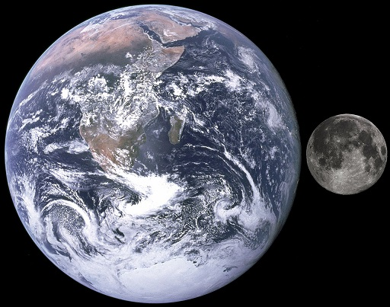 |  | 20-Peça o raio e apresente o perímetro (ou comprimento) de um círculo. Escreva, ao lado, o respetivo pseudocódigo.  P = 2 * PI * raio.  20b-Qual o diâmetro da Lua e a sua circunferência equatorial se considerarmos 1737.5 quilómetros como raio médio?  20c-Sabendo que o diâmetro equatorial da Terra é de 12756 km, qual é a distância a percorrer para dar uma volta à terra pela zona do equador? |  |  |  | 20-Peça o raio e apresente o perímetro (ou comprimento) de um círculo. Escreva, ao lado, o respetivo código  P = 2 * PI * raio.  Nota: mais tarde falaremos sobre constantes e funções matemáticas e outras, sobre bibliotecas e formas de as chamar.  20b-Qual o diâmetro da Lua e a sua circunferência equatorial se considerarmos 1737.5 quilômetros como raio médio?  20c-Sabendo que o diâmetro equatorial da Terra é de 12756 km, qual é a distância a percorrer para dar uma volta à terra pela zona do equador?

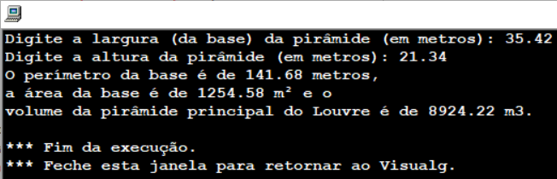  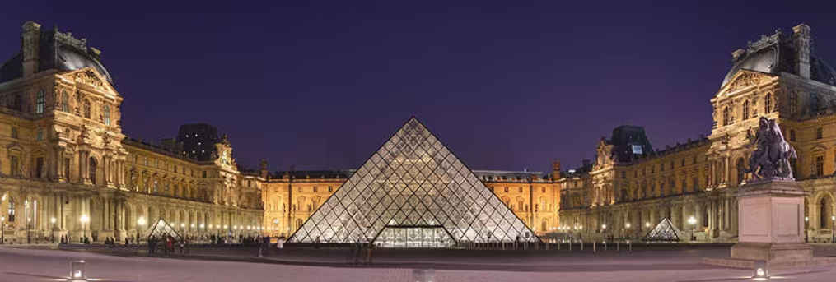  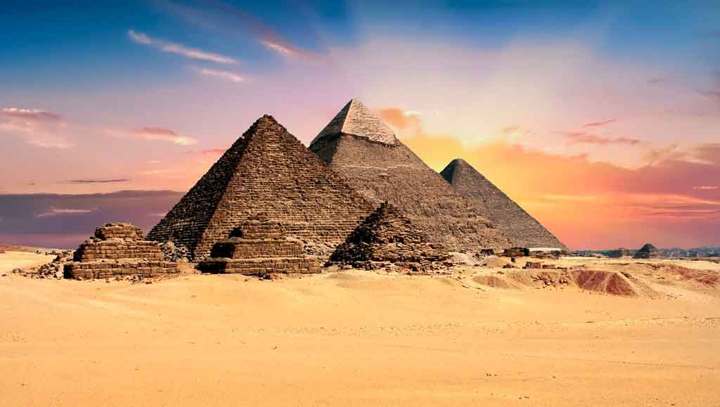 |  | 21-Peça a altura e um lado da base de uma pirâmide de base quadrangular e apresente o perímetro e a área da base e o volume da pirâmide.  Escreva, ao lado, o respetivo pseudocódigo.  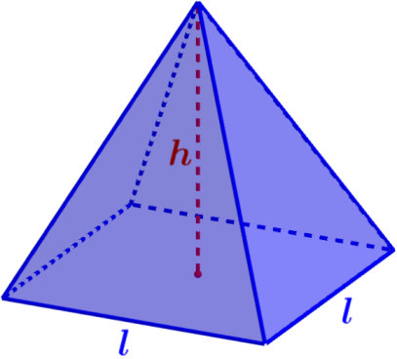  V = AreaBase*Altura)/3  Sugestão: use variáveis reais  semelhantes a ladobase,  altura, perimetro,  areadabase e volume.  21b-Considerando que a largura é de 35 metros e a altura de 21 metros, qual é o volume da Pirâmide principal do Louvre, na França, em metros cúbicos? 8575 metros ou 8875 metros?  21c-Considerando que a largura é de 450 metros e a altura de 66 metros, qual é o volume da Grande Pirâmide de Cholula, no México, em milhões de metros cúbicos? 4,46 milhões ou 5,45 milhões?  21d. Qual é o volume de Quéops, a maior pirâmide do mundo (em altura), considerando que a largura é de 230 metros e a altura de 140 metros? 2,47 milhões de m³ ou 3,5 milhões de m³? |  | 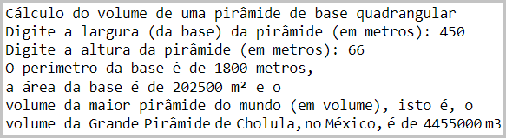  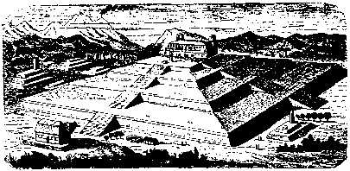  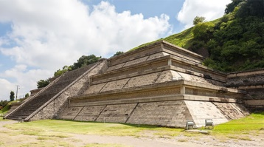  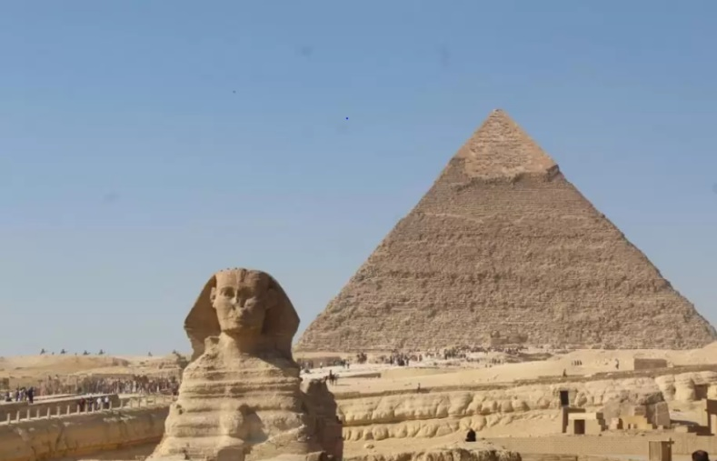 |  | 21-Peça a altura e um lado da base de uma pirâmide de base quadrangular e apresente o perímetro e a área da base e o volume da pirâmide.  Escreva, ao lado, o respetivo código.  V = AreaBase*Altura)/3  Sugestão: use variáveis reais  semelhantes a ladobase,  altura, perimetro,  areadabase e volume.  21b-Considerando que a largura é de 450 metros e a altura de 66 metros, qual é o volume da Grande Pirâmide de Cholula, no México, em milhões de metros cúbicos? 4,46 milhões ou 5,45 milhões?  21c-Considerando que a largura é de 35 metros e a altura de 21 metros, qual é o volume da Pirâmide principal do Louvre, na França, em metros cúbicos? 8575 metros ou 8875 metros?  21d. Qual é o volume de Quéops, a maior pirâmide do mundo (em altura), considerando que a largura é de 230 metros e a altura de 140 metros? 2,47 milhões de m³ ou 3,5 milhões de m³?

 |  |  | 22-Peça o valor de uma compra e mostre o valor a pagar em 5 (cinco) prestações sem juros.  Escreva, ao lado, o respetivo pseudocódigo. |  |  |  |  |  | 22-Peça o valor de uma compra e mostre o valor a pagar em 5 (cinco) prestações sem juros.  Escreva, ao lado, o respetivo código.
algoritmo "Tabuada"  var  num: inteiro  inicio  escreva("Digite um número:")  leia (num)  limpatela  escreval ("Tabuada do", num)  escreval ("1 *",num," =",1*num)  fimalgoritmo |  |  | 23-O que faz o pseudocódigo ao lado?  23b-Na nona linha o primeiro 1 é número ou texto?  23c-Na nona linha o segundo 1 é número ou texto? |  |  | num = int(input('Digite um número: '))  print('Tabuada do', num)  print('1 *',num,' =',1*num)  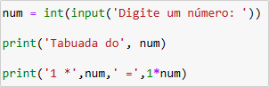 |  |  | 23-O que faz o código ao lado?  23b-Na terceira linha o primeiro 1 é número ou texto?  23c-Na terceira linha o segundo 1 é número ou texto?
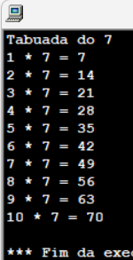 |  |  | 24-Peça um algarismo e apresente a sua tabuada.  Escreva, ao lado, o respetivo pseudocódigo.  Atenção: posteriormente faremos este exercício utilizando estruturas de repetição, que é como deve ser programado. |  |  | 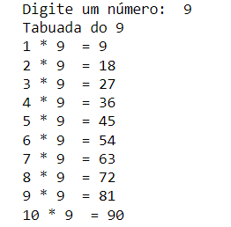 |  |  | 24-Peça um algarismo e apresente a sua tabuada.  Escreva, ao lado, o respetivo código.  Atenção: posteriormente faremos este exercício utilizando estruturas de repetição, que é como deve ser programado.
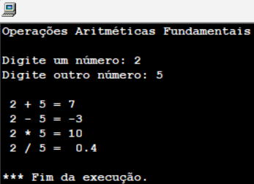 |  |  |  | 25- Peça dois números ao utilizador e devolva a sua soma, subtração, multiplicação e divisão.  Escreva, ao lado, o respetivo pseudocódigo.  Note: use apenas 2 variáveis (num1 e num2) e resolva cada operação dentro de um comando escreval |  | 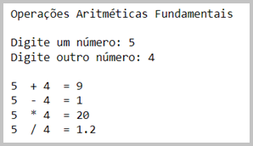 |  |  |  | 25- Peça dois números ao utilizador e devolva a sua soma, subtração, multiplicação e divisão.  Escreva, ao lado, o respetivo código.  Note: use apenas 2 variáveis (num1 e num2) e resolva cada operação dentro de um comando print

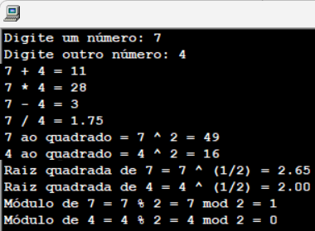 |  | 26-Repita de modo a apresentar também o quadrado, a raiz quadrada e o módulo dos dois números. |  | 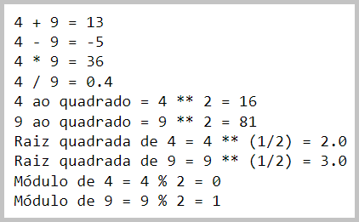 |  | 26-Repita de modo a apresentar também o quadrado, a raiz quadrada e o módulo dos dois números.
algoritmo "Conversor de euros para dólares USD"  var  dolares, euros: real  inicio  escreval("Conversor de euros para dólares USD")  escreval(" ")  escreva("Digite o valor em euros: ")  leia(euros)  escreval(" ")  dolares <- 1.12 * euros  escreva(euros, " EUR =>",dolares, " USD")  fimalgoritmo |  | 27-O que faz o pseudocódigo ao lado? |  | print('Conversor de euros para dólares USD ')  print(' ')  euros = float(input('Digite o valor em euros: '))  print(' ')  dolares = 1.12 * euros  print(round(euros,2), "EUR =>",round(dolares,2), "USD") |  | 27-O que faz o script ao lado?
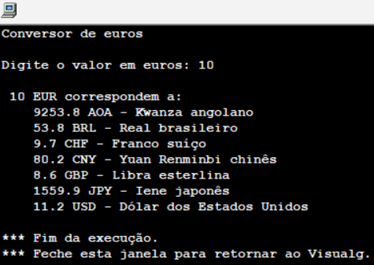 |  | 28-Quantas variáveis declarou no exercício anterior?  28b-Utilizando apenas uma variável (euro) realize o seguinte exercício: peça um valor em euros e converta para Kwanzas, reais, francos suíços, yuans, libras, ienes e dólares.  Escreva, ao lado, o respetivo pseudocódigo.  28c-Caso o resultado seja algo com se mostra na imagem seguinte altere o código para que o valor em euros não apareça repetidamente.  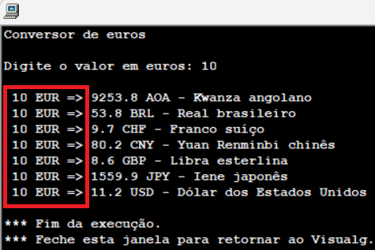 |  | 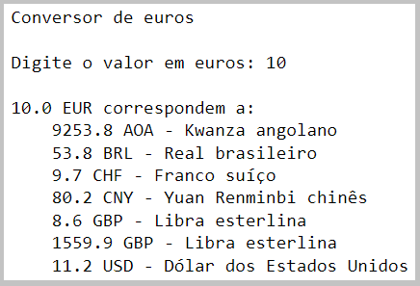 |  | 28-Quantas variáveis utilizou no exercício anterior?  28b-Utilizando apenas uma variável realize o seguinte exercício: no Python peça um valor em euros e converta para Kwanzas, reais, francos suíços, yuans, libras, ienes e dólares.  Escreva, ao lado, o respetivo código.  28c-Caso o resultado seja algo com se mostra na imagem seguinte altere o código para que o valor em euros não apareça repetidamente.  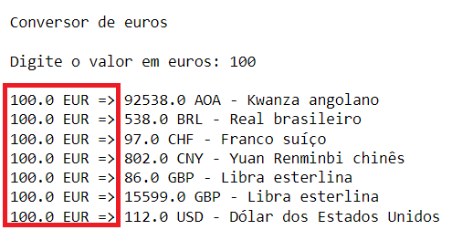

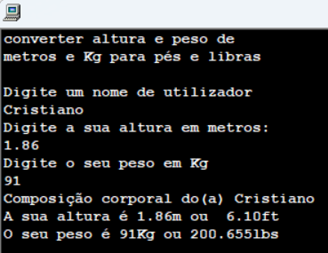 |  | 29-Peça o nome do utilizador, a sua altura e peso (em metros e em Kg) e apresente-os em pés e em libras. |  | 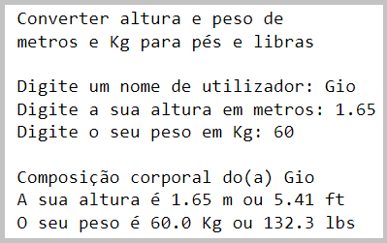 |  | 29-Peça o nome do utilizador, a sua altura e peso (em metros e em Kg) e apresente-os em pés e em libras.
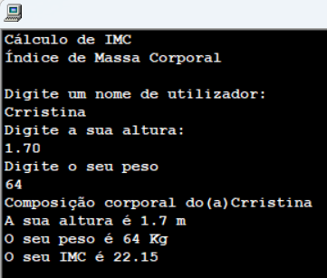 |  | 30-Peça o nome do utilizador, a sua altura e peso (em cm e em Kg) e apresente o seu IMC (índice de massa corporal) de acordo com a seguinte fórmula:  imc <- peso/(altura*altura)  Nota: voltaremos a este exercício aquando da aprendizagem das Estruturas condicionais |  | 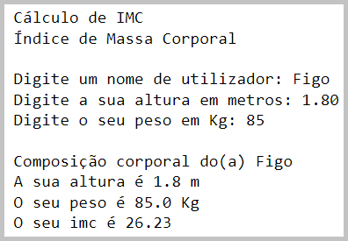 |  | 30-Peça o nome do utilizador, a sua altura e peso (em metros e em Kg) e apresente o seu IMC (índice de massa corporal) de acordo com a seguinte fórmula:  imc = peso/(altura*altura)  Nota: voltaremos a este exercício aquando da aprendizagem das Estruturas condicionais

O Ponto Nemo ou Ponto de Inacessibilidade do Pacífico é o local mais distante (2688 Km) de qualquer continente ou ilha no planeta Terra e muitas vezes os seres humanos mais próximos são os astronautas que passam a 416 km na Estação Espacial Internacional. https://www.tudogeo.com.br/2022/02/22/ponto-nemo-veja-onde-sera-o-cemiterio-da-estacao-espacial-internacional-iss/
Com 21 metros de altura a grande pirâmide do Louvre serve de entrada principal do Museu do Louvre. Esta pirâmide retoma (a uma escala menor) as proporções exatas da pirâmide de Quéops. https://pt.wikipedia.org/wiki/Pir%C3%A2mide_do_Louvre
A pirâmide de Gizé ou de Quéops é a maior pirâmide do Mundo em altura. É a mais antiga das 7 maravilhas do mundo antigo e é a única que resistiu ao passar dos tempos. Com quase 150 metro de altura foi a mais alta construção do Homem por quase 4 mil anos. https://pt.wikipedia.org/wiki/Pir%C3%A2mide_de_Qu%C3%A9ops 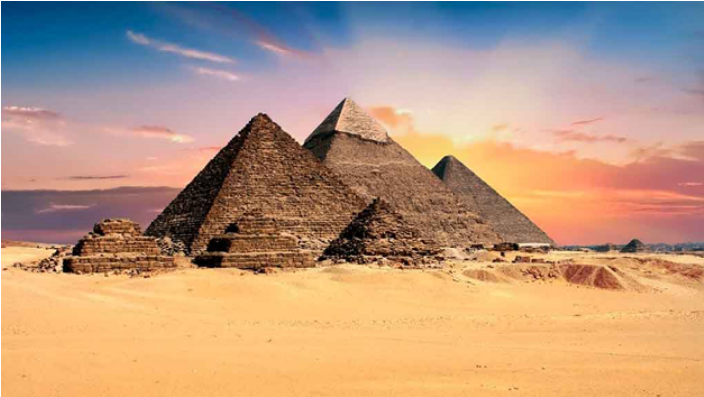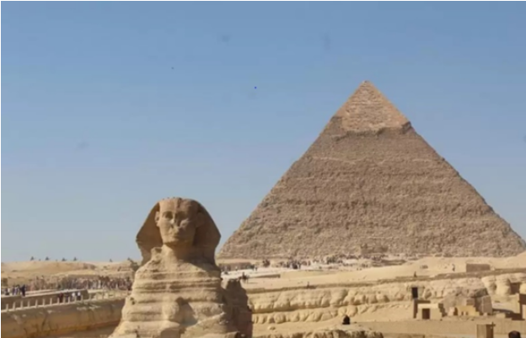
A Pirâmide de Tepanapa, no México, é maior (mas não em altura) do que as famosas pirâmides do Egito. https://revistagalileu.globo.com/Ciencia/noticia/2018/01/maior-piramide-do-mundo-ficou-escondida-por-seculos-e-nao-e-egipcia.html

